**Warszawa 13.06.24**

**Informacja prasowa**

**Maska z efektem liftingującym – absolutne nawilżenie**

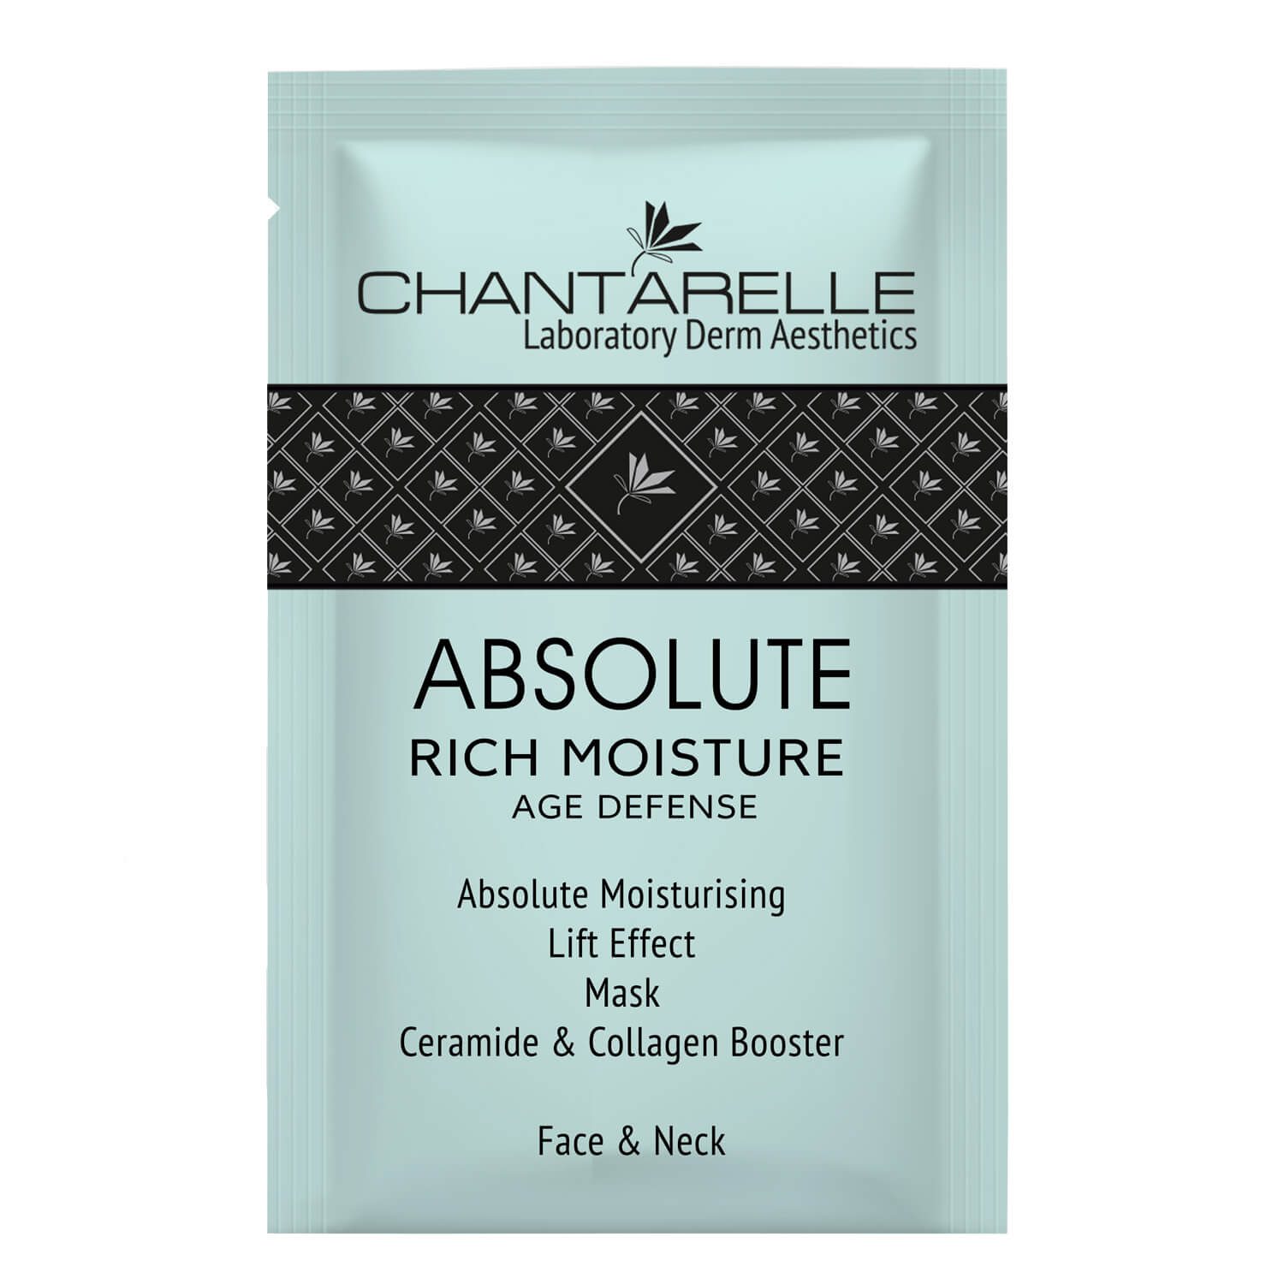

**Cena:** 19,00zł; **Pojemność:** 5ml

**Absolutna intensywnie nawilżająca maska regenerująca barierę hydrolipidową do pielęgnacji domowej. Daje komfort pełnego nawilżenia i elastyczności skóry z wygładzonymi zmarszczkami i zdrowym świeżym blaskiem.**

**Opis:** Daje komfort pełnego nawilżenia i elastyczności skóry z wygładzonymi zmarszczkami i zdrowym świeżym blaskiem. Natychmiastowo i długotrwałe nawilża, a jednocześnie stymuluje skórę do produkcji ceramidów i kolagenu. Kompleks amylopektyny z ryżu i algą koralową chroni przed utratą wody TEWL, stymuluje syntezę lipidów, przynosi natychmiastową ulgę suchej skórze. Wykazuje wyraźny wpływ na różne geny, które produkują proteiny biorące udział w tworzeniu struktur barierowych skóry. Hydroksyprolina – słynna molekuła młodości zwiększa zdolności skóry do wiązania wody – tzw. plumping effect, wygładza skórę z efektem liftingu i stymuluje syntezę kolagenu. Redukuje głębokie zmarszczki oraz mikro-zmarszczki wynikające z odwodnienia skóry.Maska przeznaczona jest dla każdego typu skóry suchej, bardzo suchej, odwodnionej, dojrzałej.

**Zalecenia i wskazania**

* bardzo sucha skóra
* szorstka, napięta, matowa skóra
* wrażliwa skóra
* dojrzała skóra
* po zabiegach złuszczających

**Efekty działania**

* poprawia właściwości barierowe skóry
* intensywnie nawilża skórę
* chroni przed czynnikami zewnętrznymi i promieniowaniem UV
* zapobiega powstawaniu zmarszczek
* łagodzi podrażnienia
* przyspiesza proces gojenia się skóry

**Najważniejsze składniki aktywne**

**✓ Hydrafence™** – intensywnie nawilżający kompleks z amylopektynya z ryżu (z odmiany Oryza sativa var.glutinosa) i algi koralowej (Lithothamnion calcareum). Zwiększa szczelność bariery naskórkowej i daje efekt natychmiastowego i długotrwałego nawilżenia. Stymuluje zdolność produkowania własnych ceramidów dla wzmocnienia bariery ochronnej. Wzmacnia odporność skóry, chroni ją przed szkodliwym działaniem czynników zewnętrznych i przyspiesza jej regenerację po podrażnieniach. Odświeża i łagodzi skórę aż do 120 godzin.

**✓ Ultra-Lift Hydroksyprolina** jest wektorem hydroksyproliny, kluczowego elementu o strukturze kolagenowej, który ma potrójne działanie przeciwzmarszczkowe, ujędrniające i nawilżające. Hydroksyprolina to słynna molekuła młodości o właściwościach anti-ageing, antyrodnikowych i tonizujących, konieczna do budowy nowych włókien kolagenowych. Odgrywa kluczową rolę w syntezie i stabilności kolagenu, redukuje zmarszczki wynikające z odwodnienia skóry. Zwiększa zdolności skóry do wiązania wody i nasyca ją wilgocią dając tzw. plumping effect.

**✓ Kwas hialuronowy wielkocząsteczkowy** (1MDa) – tworzy film ochronny, zwiększa rezerwy nawilżenia, zmniejsza przeznaskórkową utratę wody (TEWL). Chroni skórę przed wysuszeniem i niekorzystnym wpływem czynników zewnętrznych. Daje natychmiastowe poczucie właściwego napięcia i sprężystości skóry.

✓ Formuła aktywna bogata jest też w cenne ekstrakty roślinne o działaniu nawilżającym, odświeżającym i łagodzącym. Są to ekstrakty z **arniki górskiej, ogórka, bluszczu, malwy, lipy, czarnego bzu i parietarii lekarskiej.** Wśród składników także składniki łagodzące i odmładzające: **masło Shea, alantoina i witamina E.**

**Więcej informacji znajdziesz na:**

<https://chantarelle.pl/sklep/maska-z-efektem-liftingujacym-absolutne-nawilzenie-d/>